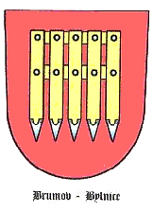
Město Brumov-Bylnice
H. Synkové 942, 763 31 Brumov-Bylnice

Zastupitelstvo města Brumov-Bylnice dne 11. 6. 2025 schválilo pod číslem usnesení 233/19/ZM/2025
Rozpočtové opatření č. 5/2025

 | Příjmová část |  | Výdajová část |  | Předmět rozpočtového opatření č. 5
 | tř/položka | Kč | §/položka | Kč | Předmět rozpočtového opatření č. 5
1a) | 1/1122 | 892 750,00 |  |  | Daň právnických osob za obce - zvýšení příjmů z důvodu vyšší daně z příjmu za město za rok 2024
1b) |  |  | 6399/5345 | 892 750,00 | Ostatní finanční operace - zvýšení výdajů z důvodu vyšší daně z příjmu za město za rok 2024

Zveřejněno dne:
Sejmuto dne:

